الجمهورية الجزائرية الديمقراطية الشعبية
وزارة التربية و التعليم
مديرية التربية لولاية خنشلة
متوسطات: بوسالم محمد + سعداوي علي + عيساوي علي ( زوي ) السنة الدراسية 2023/2024
المستوى : رابعة متوسط المدة : ساعة و نصف
إمتحان الثلاثي الثالث لمادة العلوم الفيزيائية و التكنولوجيا
التمرين الأول (6ن)
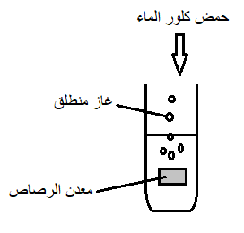
نضع في أنبوب إختبار معدن الرصاص Pb ، ثم نسكب عليه كمية من محلول حمض كلور الماء (كلور الهيدروجين)
كما هو موضح في الشكل المقابل :
نلاحظ :
تشكل غاز يحدث فرقعة بتقريب عود ثقاب مشتعل منه
تشكل محلول شاردي جديد و هو كلور الرصاص (Pb²⁺+Cl⁻)
1/ سم الغاز المنطلق و اكتب صيغته الكيميائية .
2/أكتب معادلة التفاعل الحادث بالصيغة الشاردية ثم الإحصائية .
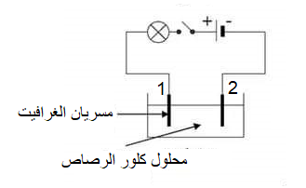
3/ نضع المحلول الناتج في وعاء للتحليل الكهربائي مسرياه من الغرافيت (الفحم) و نحقق التجربة المقابلة :
- سم المسريين 1 و 2 ، و لماذا مادة صنعهما الغرافيت ؟
- أكتب المعادلات النصفية عند كل مسرى .
- استنتج المعادلة الإجمالية .

التمرين الثاني (6ن)
نقرب دون لمس أيبونيت A مداوك على قطعة صوف من نواس كهربائي ، كما هو موضح في الشكل التالي :
1/ - ماهي الشحنة التي يحملها الأيبونيت بعد الدلك ؟ كيف اكتسبها ؟
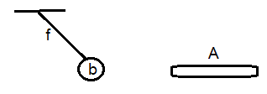
- فسر إنجذاب كرية النواس b نحو الأيبونيت A.
2/ نفرض أن كرية النواس في حالة توازن ( أنظر الشكل )
- مثل كيفيا القوى المؤثرة على الكرية .
- أذكر شرطا توازن الكرية في هذه الحالة .
3/ نبعد الأيبونيت عن كرية النواس ، و إذا علمت أن كتلتها m=5g :
- أحسب ثقل الكرية حيث g=10N/Kg و مثل القوى المؤثرة عليها في هذه الحالة بالسلم 1cm 0.02N
- أذكر شرطا توازن الكرية في هذه الحالة .
الصفحة 1من 2
الوضعية الإدماجية (8ن)
تأثر الموائع ( السوائل و الغازات ) على الأجسام التي تغمر فيها .
لدراسة فعل السوائل على الأجسام قام الأستاذ بإنجاز التجربة الموضحة في الشكل أدناه

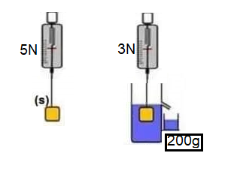
إعتمادا على مكتسباتك وضح ما قام به الأستاذ :
1/ ماذا تمثل القيم 5N ، 3N ، 200g ؟
2/
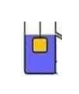
- ما إسم الفعل الميكانيكي الذي يريد الأستاذ دراسته ؟
-أحسب قيمته بطريقتين مختلفتين
3/ يتم قطع خيط جهاز الربيعة D فنلاحظ أن الجسم S يغوص
- فسر سبب الغوص .
- مثل القوى المؤثرة على الجسم خلال غوصه بالإعتماد على السلم 1cm 2N

الصفحة 2من 2

